关于启用网上报账系统科研项目经费线上审批功能有关事项的通知

各学院，各部门、各单位：
为进一步提升财务信息化建设工作水平，让“数据多跑路，师生少跑腿”，财务处根据《西南林业大学财务审批制度（2019年修订）》（西南林〔2019〕82号）中的审批权限规定，将开放网上报账系统科研项目经费线上审批功能，现将有关事项通知如下。
- 试运行时间
2021年10月8日起，财务处将试运行网上报账系统科研项目经费线上审批功能，试运行时间1个月（2021年10月8日至11月7日）。试运行期间线上、线下审批同时运行，试运行时间结束后，原则上只开展线上审批。
- 试运行范围
本次网上报账系统线上审批试运行范围为科研项目经费支出审批，其他支出审批待下一步系统调试完成另行通知。
- 审批流程
（一）在填报“网上报账系统”时，操作至以下步骤，选择线上审批流程，见下图：
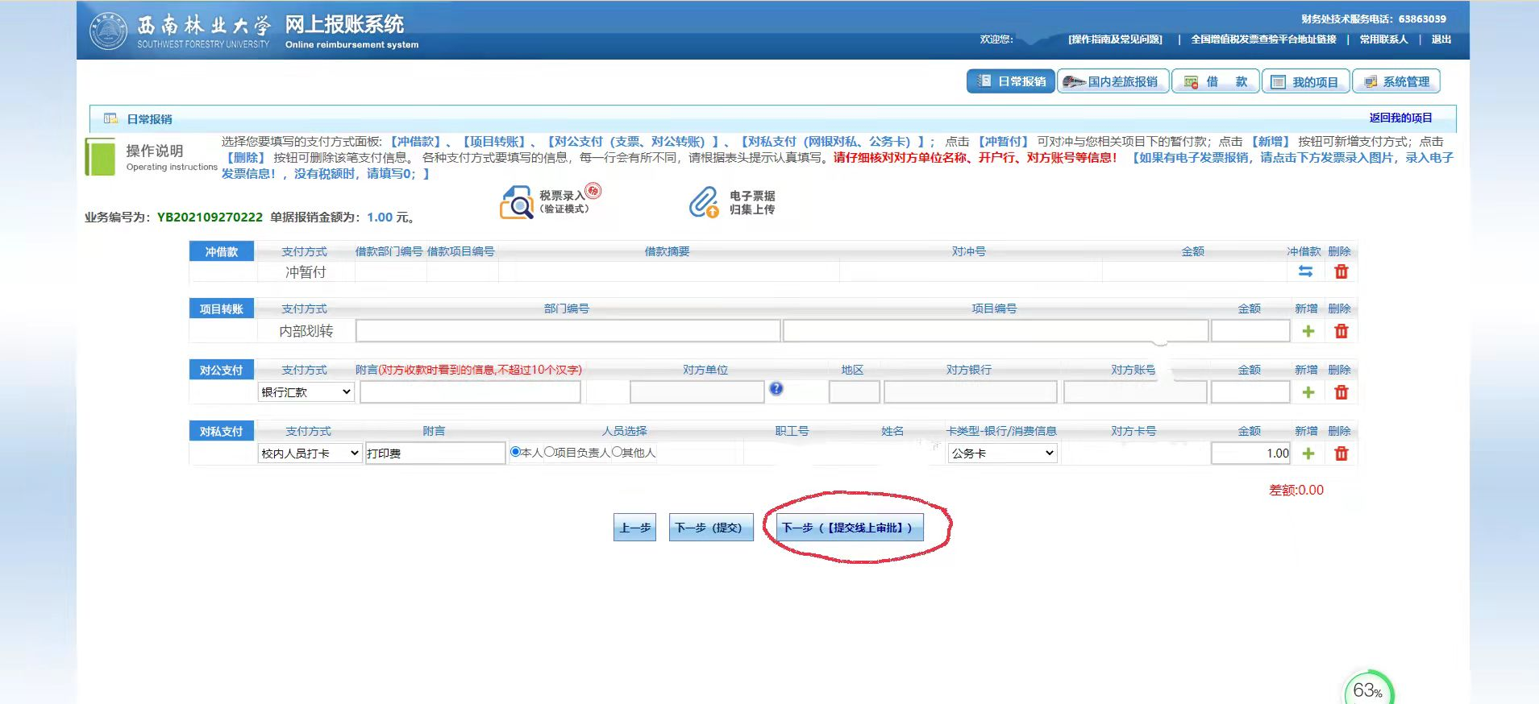
（二）出现下列提示，点击“确定”。
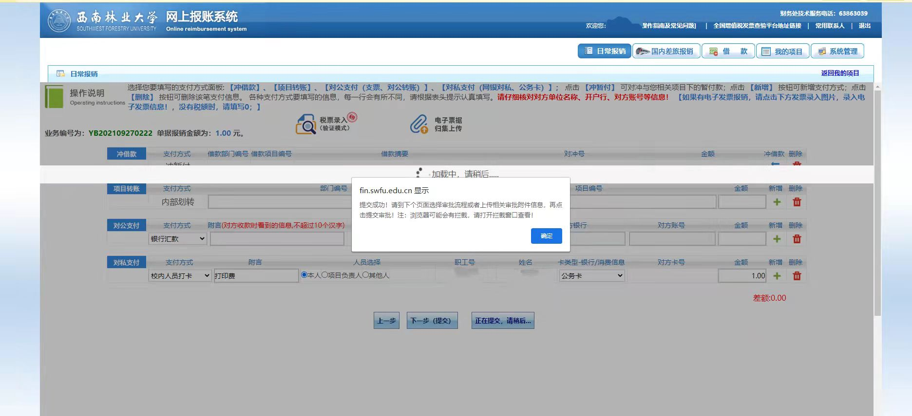
（三）系统生成的“网上审批单”核对无误后，点击“确认提交审批”。
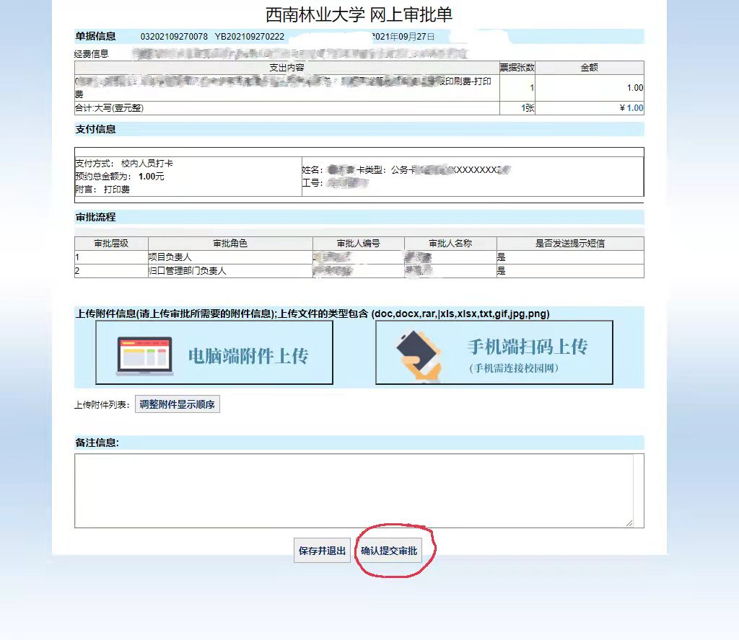
（四）点击“确定”后，线上审批提交完成。该笔单据审批进程可在“网上报账系统”中“我的项目-已提交业务-【查看审批流程】”查看。
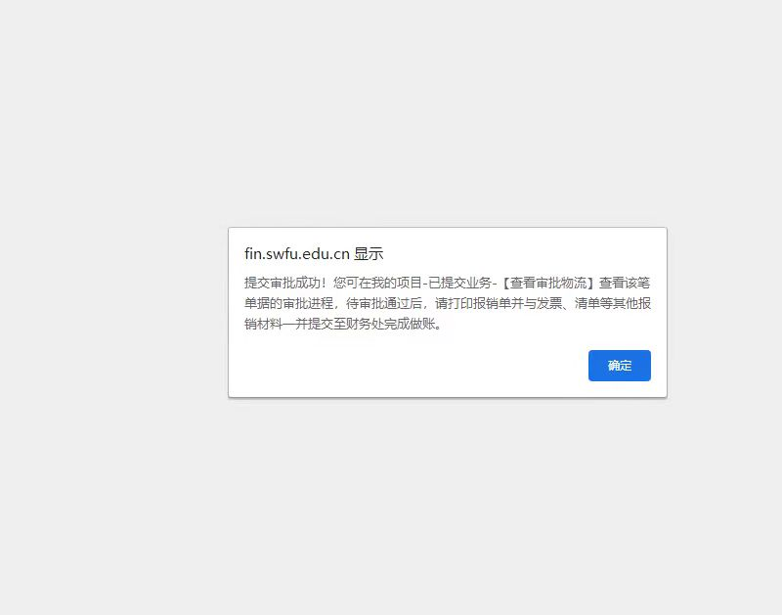
（五）审批通知将以微信形式发送到审批人手机上，审批人查看微信通知。
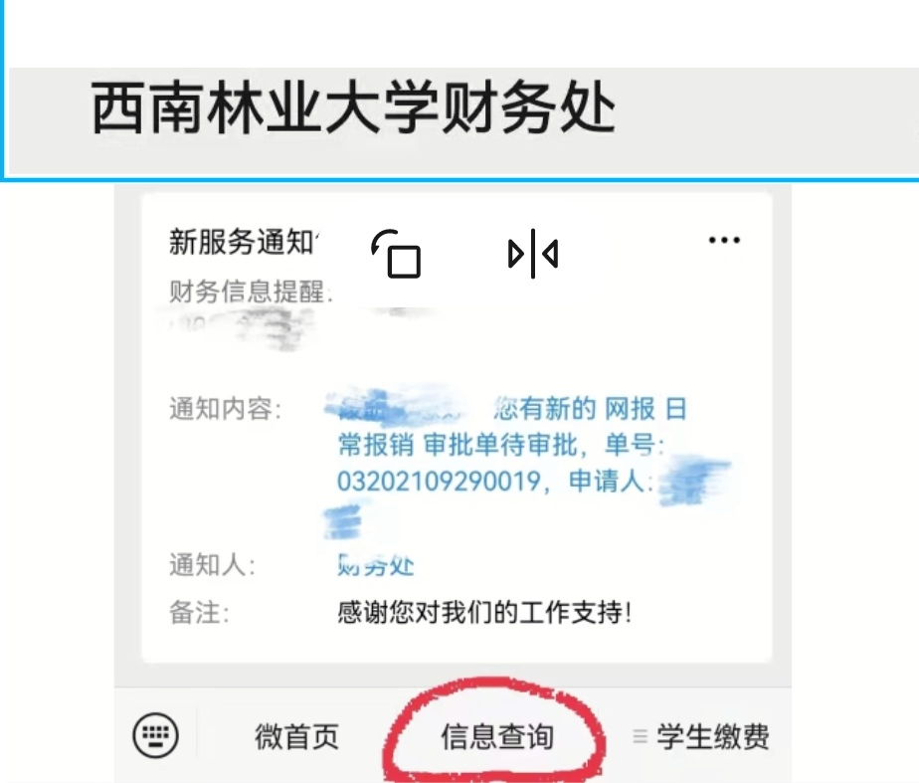
（六）审批人点击“信息查询”，系统自动进入“天财内控审批系统”。审批人审核后同意报销点击“通过”，签批意见并且签名，点击“提交”，完成审批。审批人审核后不同意报销，点击“驳回”，签批意见并且签名，点击“提交”，该笔审批退回经办人。
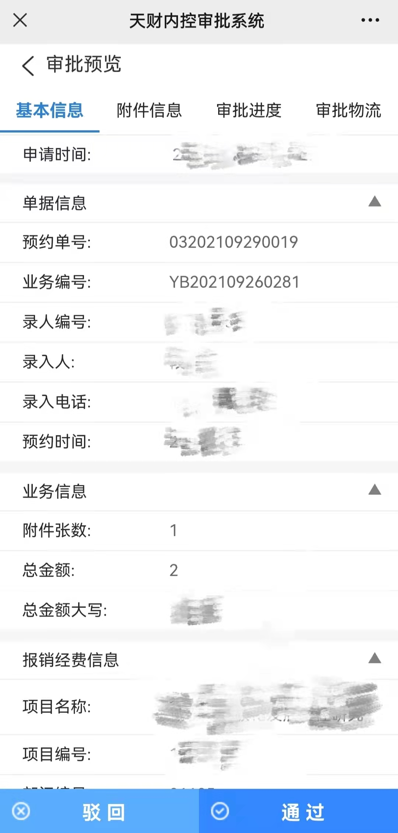

- 特别提示
（一）经办人和项目负责人为同一人的，系统自动跳转至归口管理部门负责人审批。
（二）收款人为项目负责人或其配偶的，系统无法自动识别，需履行线下归口管理部门负责人审批。
（三）使用线上审批，提交报销的附件需全部上传，便于审批人审核，上传的附件数与报销单填列的附件数须一致。网上报销填报过程中已上传的附件不再重复上传。
（四）请各位教职工务必关注“西南林业大学财务处”微信公众号，并绑定个人信息，审批进度通知将以微信形式发送，未关注和绑定个人信息的，将不能收到财务处发送的相关信息。实际操作中，如有疑问请及时联系财务处。
联系人：古玥 联系电话：63863039

财 务 处
2021年9月29日

